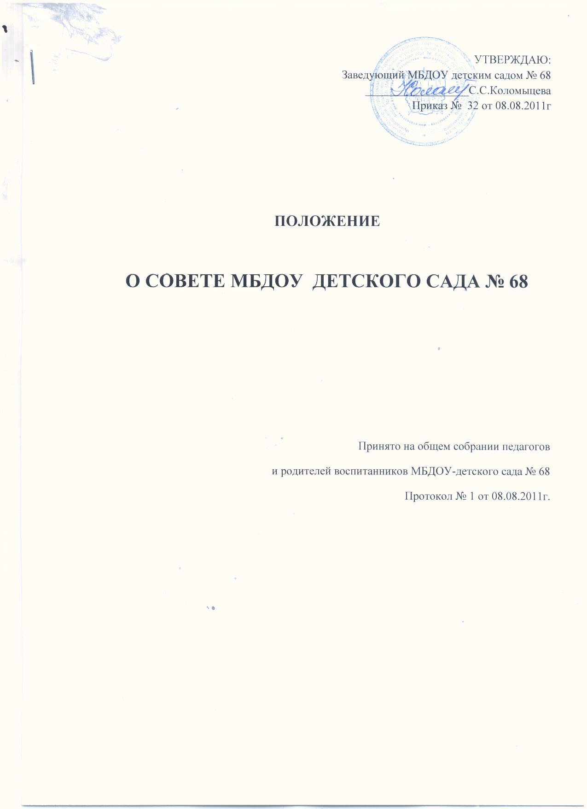

1.Общие положения

В целях содействия осуществлению самоуправленческих начал, развитию инициативы коллектива, реализации прав образовательного учреждения в решении вопросов, способствующих организации образовательного процесса и финансово-хозяйственной деятельности, расширению коллегиальных, демократических форм управления и воплощению в жизнь государственно-общественных принципов управления, создается высший орган самоуправления– Совет Детского сада. Совет Детского сада работает в тесном контакте с администрацией и общественными организациями образовательного учреждения и в соответствии с действующим законодательством и подзаконными актами:

• Конституцией РФ

• Конвенцией ООН о правах ребенка

• Законом РФ «Об образовании»

• Указами и распоряжениями Президента РФ, Правительства РФ

• Типовым положением об образовательном учреждении

• Нормативными правовыми актами Министерства Образования РФ

• Уставом учреждения и настоящим положением

2.Задачи Совет Детского сада

2.1. Разработка плана развития образовательного учреждения

2.2. Участие в создании оптимальных условий для организации образовательного процесса в образовательном учреждении

2.3. Организация общественного контроля за охраной здоровья участников образовательного процесса, за безопасными условиями его осуществления

2.4. Организация изучения спроса жителей микрорайона на предоставление образовательным учреждением дополнительных образовательных услуг, в том числе платных.

2.5. Оказание практической помощи администрации образовательного учреждения в установлении функциональных связей с учреждениями культуры и спорта для организации досуга воспитанников.

2.6. Согласование локальных актов образовательного учреждения в соответствии в соответствии с установленной компетенцией.

3.Функции Совета Детского сада

3.1. Рассмотрение и обсуждение вопросов материально-технического обеспечения и оснащения образовательного процесса.

3.2.Принимает решение по вопросам охраны Детского сада и другим вопросам, регламентирующим жизнедеятельность Детского сада, не оговоренную Уставом.

3.3. Привлечение для своей Уставной деятельности дополнительных источников финансирования и материальных средств, работает над привлечением внебюджетных средств для Детского сада.

3.4. Заслушивает отчеты администрации, педагогических работников по направлениям деятельности.

3.5. Разработка и принятие Устава образовательного учреждения, и внесения в него изменений и дополнений.

3.6. Разработка и принятие правил внутреннего трудового распорядка образовательного учреждения.

3.7. Представляет интересы Детского сада в государственных, муниципальных органах управления, общественных объединениях, а также наряду с родителями (законными представителями) представляет интересы воспитаников, обеспечивая социально правовую защиту несовершеннолетних; контроль за своевременным предоставлением отдельным категориям воспитанников дополнительных льгот и видов материального обеспечения, предусмотренного законодательством РФ и иными нормативными актами. Разрешает конфликты.

3.8. Осуществляет общественный контроль рационального расходования средств финансового обеспечения выполнения Детским садом муниципального задания, доходов от деятельности учреждения, привлеченных внебюджетных средств; участвует в распределении стимулирующей части фонда оплаты труда.

3.9. В рамках действующего законодательства РФ принимает необходимые меры по защите педагогических работников и администрации образовательного учреждения от необоснованного вмешательства их профессиональную деятельность, а также по обеспечению гарантий образовательного учреждения, его самоуправляемости; обращается по этим вопросам в муниципалитет, общественные организации.

3.10. Издает локальные акты в пределах своей компетенции.

4.Состав Совета Детского сада.

4.1. Члены Совета от каждой группы участников образовательного процесса выбираются на общих собраниях родителей, сотрудников. Совет состоит из 9 членов ( 4 – от работников Детского сада, 5 – от родителей). Совет имеет право определить другое число членов Совета. Заведующий Детским садом по должности является неизбираемым членом Совета и выполняет обязанности председателя Совета.

Заседания Совета являются открытыми: на них могут присутствовать представители всех групп участников образовательного процесса. т.е родители, педагогические работники.

4.2.. На своем заседании члены Совета избирают секретаря, который ведёт протоколы Совета.

4.3.Срок полномочий Совета – два года. По решению Совета один раз в два года проводятся выборы (перевыборы) членов Совета. В случае досрочного выбытия члена Совета председатель Совета созывает внеочередное собрание той части коллектива, представителем который был выбывший член Совета, и проводит довыборы состава Совета. Любой член Совета может быть досрочно отозван решением собрания выбравшего его коллектива.

4.4. Члены Совета работают на безвозмездной основе.

4.5. Заседания Совета созываются его председателем в соответствии с планом работы, но не реже одного раза в полугодие. Заседания Совета могут созываться также по требованию не менее половины членов Совета.

4.6.Решения принимаются открытым голосованием простым большинством голосов. Решения считаются правомочными, если на заседании Совета присутствовало не менее двух третей состава, и считаются принятыми, если за решение проголосовало более половины присутствовавших на заседании. Решения Совета, принятые в пределах его полномочий, доводятся до сведения всех участников образовательного процесса и являются обязательными для исполнения. В отдельных случаях может быть издан приказ по ОУ, устанавливающий обязательность исполнения решения Совета ОУ участниками образовательного процесса.

4.7. Заведующий Детским садом вправе приостановить исполнение решения Совета только в том случае, если имеет место нарушение действующего законодательства.

5.Права и ответственность Совета Детского сада.

5.1. Все решения Совета ОУ, являющиеся обязательными, своевременно доводятся до сведения коллектива ОУ, родителей (законных представителей) и Учредителя.

5.2. Совет Детского сада имеет следующие права:- член Совета Детского сада может потребовать обсуждения внеплана любого вопроса, касающегося деятельности образовательного учреждения, если его предложение поддержит 1/3 членов всего состава Совета- Совет может предлагать руководителю ОУ план мероприятий по совершенствованию работы ОУ- присутствовать и принимать участие в обсуждении вопросов о совершенствовании организации образовательного процесса на заседаниях Педагогического Совета, методического объединения педагогов, родительского комитета ОУ- заслушивать и принимать участие в обсуждении отчетов о деятельности родительского комитета, других органов самоуправления ОУ- участвовать в организации и проведении общеучрежденческих мероприятий воспитательного характера для воспитанников- совместно с руководителем ОУ готовить информационные и аналитические материалы о деятельности ОУ для опубликования в средствах массовой информации

5.3. Совет Детского сада несет ответственность - за выполнение плана работы- за соблюдение законодательства РФ об образовании в своей деятельности- компетентность принимаемых решений- развитие принципов самоуправления ОУ- повышение авторитетности ОУ.

6.Делопроизводство

6.1. Ежегодные планы работы Совета Детского сада, отчет о его деятельности входят в номенклатуру дел ОУ .

6.2. Протоколы заседаний Совета Детского сада, его решения оформляются секретарем в книгу протоколов заседаний Совета Детского сада, каждый протокол подписывается председателем Совета и секретарем. Книга протоколов заседаний Совета Детского сада вносится в номенклатуру дел ОУ и хранится.

6.3. Обращения участников образовательного процесса с жалобами и предложениями по совершенствованию работы Совета рассматриваются председателем Совета или членами Совета по поручению председателя.

6.4. Положение о Совете Детского сада принимается общим собранием ОУ.

Срок действия данного положения неограничен.